№ п/п | Наименование товара | Наименование показателя, технического, функционального параметра, ед. изм. Показателя
1 | Уличный тренажер  «Эллиптический»  Примерный эскиз  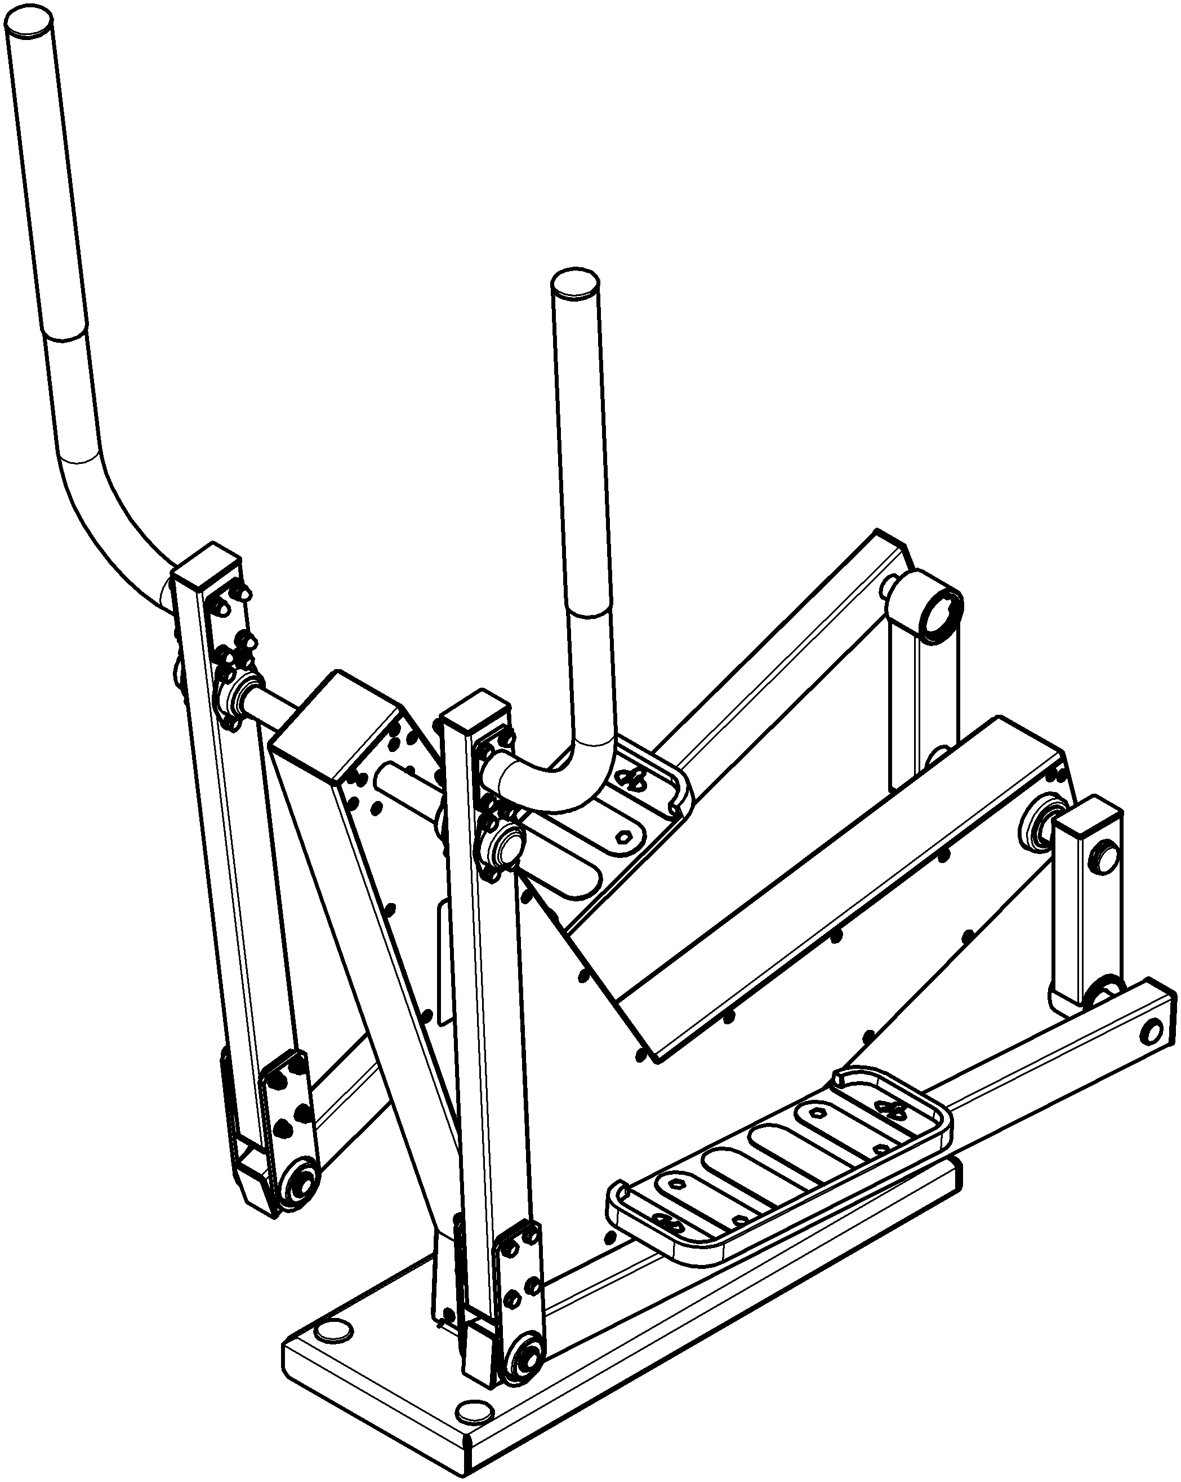 | Внешние размеры (в статичном положении)
1 |  | Длина, мм (±20 мм) | 1114
1 |  | Ширина, мм (±20 мм) | 762
1 |  | Высота, мм (±20 мм) | 1627
1 |  | Комплектация
1 |  | Болт анкерный, шт. | 4
1 |  | Рама, шт. | 1
1 |  | Рукоятка, шт. | 2
1 |  | Связь вертикальная, шт. | 2
1 |  | Кулиса, шт. | 2
1 |  | Описание конструкции
1 |  | Уличный тренажер должен представлять собой устойчивую конструкцию, обеспечивающую безопасные условия для занятий спортом на открытом воздухе.  Конструкция должна обладать высокой ударопрочностью и виброустойчивостью. Во избежание травм и застревания одежды и частей тела, изделие должно быть разработано и изготовлено в соответствии с требованиями ГОСТ Р 57538-2017.  Изделие должно крепиться анкерными болтами к бетонному основанию или раме. Отверстия под анкерные болты закрываются пластиковыми заглушками для обеспечения безопасности и эстетического внешнего вида. Изделие должно быть антивандальным.  Движущиеся элементы конструкции тренажера должны быть без выступов и заусенцев, углы и края закруглены. Минимальный радиус закругления выступающих элементов изделия, доступных пользователю - не менее 3 мм.  Выступающие части болтовых соединений должны быть защищены пластиковыми заглушками либо иным способом, предусмотренным требованиями ГОСТ Р 57538-2017 и позволяющими обеспечить безопасность конструкции.  Выступающие и доступные торцы труб при их наличии должны быть закрыты пластиковыми антивандальными заглушками.  Все металлические части конструкции должны быть окрашены полимерной порошковой эмалью методом запекания в заводских условиях, что предотвращает металл от коррозии. Анкерные болты должны быть оцинкованы.  Каждый тренажер согласно ГОСТ Р 57538-2017 комплектуется табличкой информационной, на которой должна быть нанесена информация о производителе, месяце и годе изготовления, обозначение изделия, возрастные ограничения и информация об ограничениях по массе и росту занимающихся.
1 | 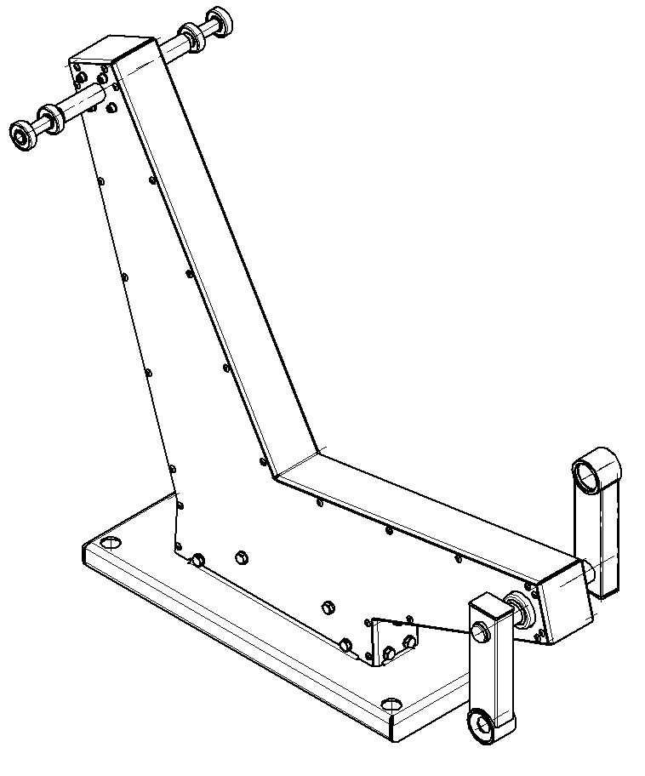 | Рама тренажера представляет собой конструкцию, состоящую из платформы, корпуса листового. Весь корпус соединен между собой заклепками сталь-сталь 6х12.  Платформа выполнена из листа стального толщиной 4 мм, согнутого в виде корпусной незамкнутой конструкции. Размеры платформы после гибки не менее 681х260 мм. На платформе располагаются отверстия на межосевых расстояниях 617х200 мм. Отверстия на верхней лицевой поверхности выполнены диаметром 32 мм, отверстия на нижней поверхности выполнены диаметром 17 мм. Высота платформы общая не менее 123 мм, которая состоит из 40 мм общей платформы и отогнутых вверх четырех ребер определенной конфигурации, обеспечивающей развертку и гибку с одного листа, высота отогнутых ребер не менее 80 мм. В ребрах имеются отверстия 10 мм для присоединения к платформе Корпуса.  К платформе присоединен корпус, который состоит из двух стенок, швеллеров и осей. Стенки и швеллеры выполнены из листового металла толщиной не менее 2,5 мм.  В стенках, выполненные из листа металлического толщиной не менее 2,5 мм, приварены корпуса подшипников. Стенки представляют собой гнутую деталь, общие габариты после гибки не менее 1050х18х853 мм. Корпус подшипника из листа металла толщиной не менее 2 мм, имеет посадочную поверхность диаметром не менее 55 мм и шириной не менее 15 мм.  В верхнее посадочное место установлена ось. Ось выполнена из круга диаметром не менее 30 мм и длиной не менее 448 мм. Общий габарит оси с платиками не менее 448х64х64 мм.  Задняя ось выполнена из круга диаметром не менее 35 мм и длиной не менее 236 мм.  На заднюю ось прикреплены с помощью подшипников и стопорных колец шатуны. Шатуны представляю собой конструкцию из рычага, трубы. Рычаг выполнен из трубы размерами не менее 60х40 мм толщиной стенки не менее 2 мм длиной не менее 216 мм. В трубе имеется отверстием диаметром не менее 34 мм. К трубе приварен стакан из трубы диаметром не менее 33,5 мм и толщиной стенки не менее 3,2 мм. Длина стакана не менее 79 мм. С другой стороны приварен корпус подшипника из трубы диаметром не менее 60 мм и толщиной стенки не менее 8 мм, длиной не менее 50 мм.  Общие габариты рамы не менее 1061х448х910 мм.
1 | 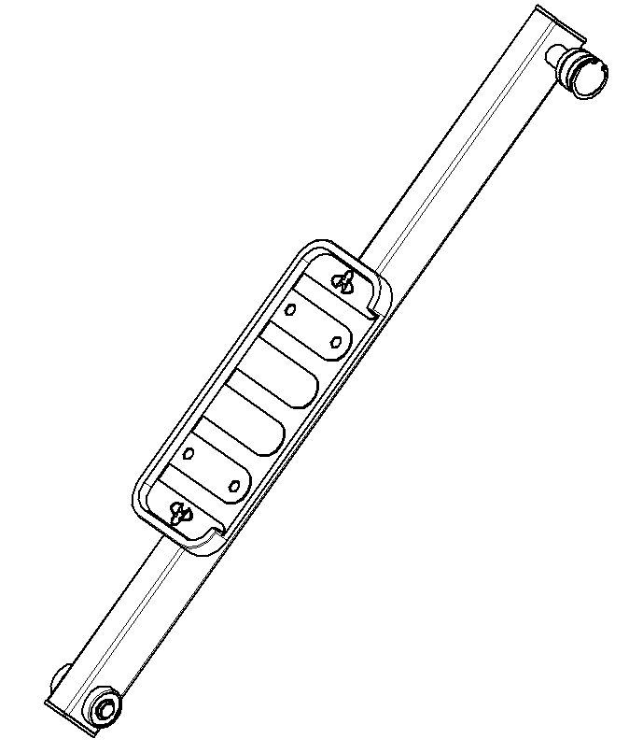 | Кулиса представляет собой конструкцию из профильной трубы размерами не менее 60х40 мм и толщиной стенки не менее 2 мм, длина трубы не менее 960 мм. В трубе на грани шириной 60 мм выполнены отверстия под оси. Сверху на трубу приварены две пластины из листового металла толщиной не менее 4 мм, габариты пластин не менее 120х40 мм с выполненными отверстиями диаметром не менее 9 мм.  На пластины сверху крепятся подножки.  Подножки выполнены из прорезиненного стального листа. Стальной лист габаритами не менее 374х144 мм и толщиной не менее 2,5 мм выполнен в виде прямоугольника со скругленными углами радиусами не менее 32 мм. В листе выполнены отверстия в количестве 4 штук для крепления к трубе с пластинами и пазы в количестве не менее 6 штук для лучшей обливки резины. Резиновая смесь облита вокруг стального листа. Размеры подножки после обливки не менее 380х150х23 мм. Подножка прорезиненная имеет бортики для противодействия выскальзыванию ног, высота бортиков не менее 12 мм, бортики выполнены с 3 краев, один край свободен от бортика, имеет проем длиной не менее 300 мм. Опорная часть подножки имеет узор в виде поперечных выступов шириной не менее 44 мм в количестве не менее 4 штук, для более прочной фиксации ноги.
1 | 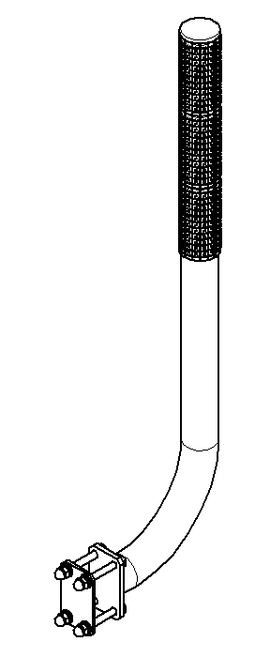 | Рукоятка в сборе представляет собой сварную конструкцию из труб и листа.  Основу рукоятки составляет труба. Выполнена из трубы диаметром не менее 42 мм и толщиной стенки не менее 2,8 мм длиной не менее 780 мм. Труба согнута в Г-форме.  Первый прямой участок длиной 25 мм, затем идет сгиб под углом не менее 90 градуса и прямой участок не менее 560 мм.  К ручке приварен платик размерами не менее 84х50 мм выполненные из листа металлического толщиной не менее 6 мм.  Общий габарит ручки– не менее 738х236х50 мм.  На трубу на участке длинном надеты рукоятки наборные, которые выполнены из пластиката, длина рукоятки не менее 100 мм, диаметр рукоятки внешний по контуру выступов не менее 47 мм. Рукоятка имеет посадочное отверстием диаметром не менее 40 мм. На рукоятке имеются выступы высотой не менее 0.5 мм, радиусом не менее 1,5 мм, расположены по диаметру и по длине с интервалами.
1 | 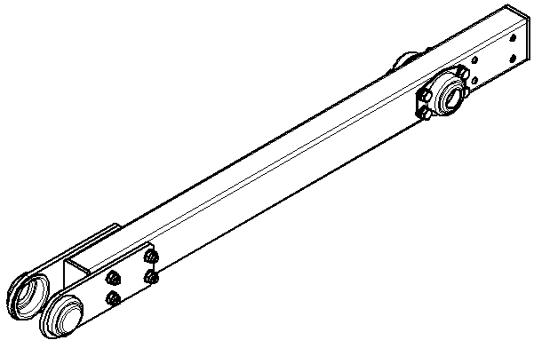 | Связь представляет собой конструкцию из профильной трубы размерами не менее 60х40 мм и толщиной стенки не менее 2 мм, длина трубы не менее 740 мм. В трубе на грани шириной 60 мм выполнены отверстия под корпус подшипника штампованный.  К подножке в сборе прикрепляются корпуса подшипников, которые представляют собой деталь из листового металла толщиной не менее 2 мм, имеющей габариты не менее 80х60х23 мм. В средней части корпуса подшипника имеется выдавленная выемка для посадки подшипника, имеющая диаметр не менее 47 мм.
1 | Болт анкерный
1 | 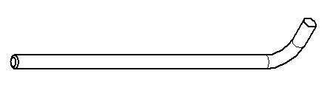 | Анкерный болт из комплекта поставки представляет собой изделие из Круга стального диаметром не менее 12 мм с выполненной резьбовой частью на длину 60 мм. Болт анкерный в согнутом состоянии габаритами не менее 300 мм и с отогнутой частью не менее 50 мм. Радиус гиба болта анкерного не менее 18 мм. Резьба М12 нанесена на верхней части длинного участка болта.

